Отчёт по лабораторной работе №6 по дисциплине Моделирование сетей передачи данных

Настройка пропускной способности глобальной сети с помощью Token Bucket Filter

Шаповалова Диана Дмитриевна, НПИбд-02-21, 1032211220

Содержание

# 1 Цель работы

Основной целью работы является знакомство с принципами работы дисциплины очереди Token Bucket Filter, которая формирует входящий/исходящий трафик для ограничения пропускной способности, а также получение навыков моделирования и исследования поведения трафика посредством проведения интерактивного и воспроизводимого экспериментов в Mininet.

# 2 Выполнение работы

## 2.1 Запуск лабораторной топологии

1. Запустите виртуальную среду с mininet.
2. Из основной ОС подключитесь к виртуальной машине:
3. В виртуальной машине mininet при необходимости исправьте права запуска X-соединения. Скопируйте значение куки (MIT magic cookie)1 своего пользователя mininet в файл для пользователя root:

После выполнения этих действий графические приложения должны запускаться под пользователем mininet.

1. Задайте топологию сети, состоящую из двух хостов и двух коммутаторов с назначенной по умолчанию mininet сетью 10.0.0.0/8:

sudo mn –topo=linear,2 -x

## 2.2 Интерактивные эксперименты

## 2.3 Ограничение скорости на конечных хостах

Команду tc можно применить к сетевому интерфейсу устройства для формирования исходящего трафика. Требуется ограничить скорость отправки данных с конечного хоста с помощью фильтра Token Bucket Filter (tbf).

1. Измените пропускную способность хоста h1, установив пропускную способность на 10 Гбит/с на интерфейсе h1-eth0 и параметры TBF-фильтра:

sudo tc qdisc add dev h1-eth0 root tbf rate 10gbit burst 5000000 limit 15000000

Здесь:

– sudo: включить выполнение команды с более высокими привилегиями безопасности;

– tc: вызвать управление трафиком Linux;

– qdisc: изменить дисциплину очередей сетевого планировщика;

– add (добавить): создать новое правило;

– dev h1-eth0 root: интерфейс, на котором будет применяться правило;

– tbf: использовать алгоритм Token Bucket Filter;

– rate: указать скорость передачи (10 Гбит/с);

– burst: количество байтов, которое может поместиться в корзину (5 000 000);

– limit: размер очереди в байтах (15 000 000).

С помощью iPerf3 проверьте, что значение пропускной способности изменилось:

– В терминале хоста h2 запустите iPerf3 в режиме сервера:

iperf3 -s

– В терминале хоста h2 запустите iPerf3 в режиме клиента:

iperf3 -c 10.0.0.2

– После завершения работы iPerf3 на хосте h1 остановите iPerf3 на хосте h2, нажав Ctrl + c . В отчёте зафиксируйте результат отработки iPerf3 на данном этапе проведения эксперимента.

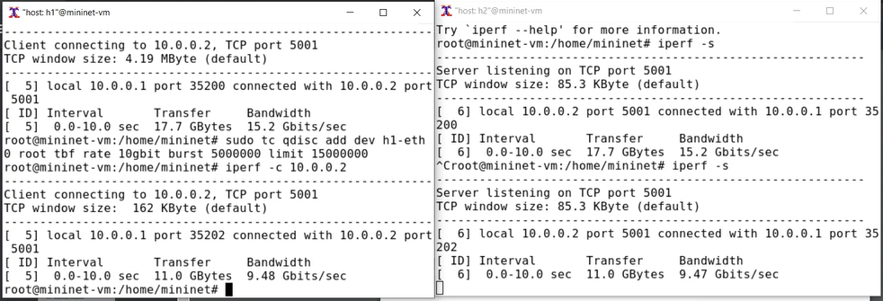

Ограничение скорости на конечных хостах

## 2.4 Ограничение скорости на коммутаторах

При ограничении скорости на интерфейсе s1-eth2 коммутатора s1 все сеансы связи между коммутатором s1 и коммутатором s2 будут фильтроваться в соответствии с применяемыми правилами.

1. Примените правило ограничения скорости tbf с параметрами rate = 10gbit, burst = 5,000,000, limit= 15,000,000 к интерфейсу s1-eth2 коммутатора s1, который соединяет его с коммутатором s2:

sudo tc qdisc add dev s1-eth2 root tbf rate 10gbit burst 5000000 limit 15000000

1. Проверьте конфигурацию с помощью инструмента iperf3 для измерения пропускной способности:

– В терминале хоста h2 запустите iPerf3 в режиме сервера:

iperf3 -s

– В терминале хоста h2 запустите iPerf3 в режиме клиента:

iperf3 -c 10.0.0.2

– После завершения работы iPerf3 на хосте h1 остановите iPerf3 на хосте h2, нажав Ctrl + c . В отчёте зафиксируйте результат отработки iPerf3 на данном этапе проведения эксперимента.

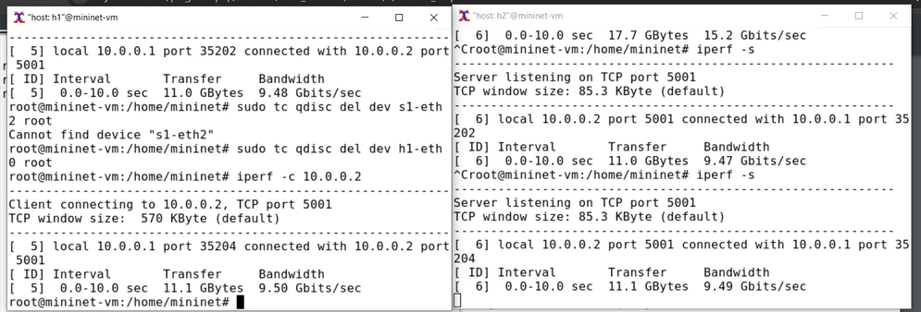

Ограничение скорости на коммутаторах

## 2.5 Объединение NETEM и TBF

NETEM используется для изменения задержки, джиттера, повреждения пакетов и т.д. TBF может использоваться для ограничения скорости. Утилита tc позволяет комбинировать несколько модулей. При этом первая дисциплина очереди (qdisc1) присоединяется к корневой метке, последующие дисциплины очереди можно прикрепить к своим родителям, указав правильную метку.

1. Объедините NETEM и TBF, введя на интерфейсе s1-eth2 коммутатора s1 задержку, джиттер, повреждение пакетов и указав скорость:

sudo tc qdisc add dev s1-eth2 root handle 1: netem delay 10ms

Здесь ключевое слово handle задаёт дескриптор подключения, имеющий смысл очерёдности подключения разных дисциплин qdisc.

1. Убедитесь, что соединение от хоста h1 к хосту h2 имеет заданную задержку. Для этого запустите команду ping с параметром -c 4 с терминала хоста h1.

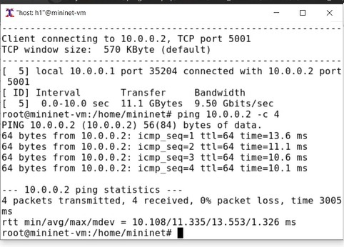

ping с параметром -c 4 с терминала хоста h1

1. Добавьте второе правило на коммутаторе s1, которое задаёт ограничение скорости с помощью tbf с параметрами rate=2gbit, burst=1,000,000, limit=2,000,000:

sudo tc qdisc add dev s1-eth2 parent 1: handle 2: tbf rate 2gbit burst 1000000 limit 2000000

1. Проверьте конфигурацию с помощью инструмента iperf3 для измерения пропускной способности:

– В терминале хоста h2 запустите iPerf3 в режиме сервера:

iperf3 -s

– В терминале хоста h2 запустите iPerf3 в режиме клиента:

iperf3 -c 10.0.0.2

– После завершения работы iPerf3 на хосте h1 остановите iPerf3 на хосте h2, нажав Ctrl + c . В отчёте зафиксируйте результат отработки iPerf3 на данном этапе проведения эксперимента.

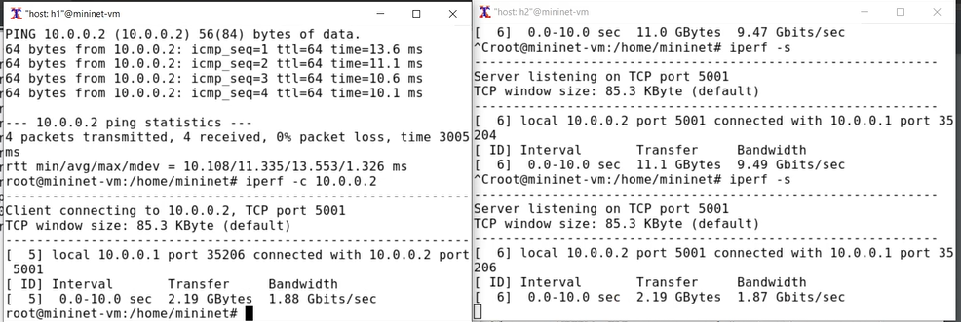

Объединение NETEM и TBF

## 2.6 Воспроизводимые эксперименты

Самостоятельно реализуйте воспроизводимые эксперименты по использованию TBF для ограничения пропускной способности. Постройте соответствующие графики.

1. Для каждого эксперимента создала каталог

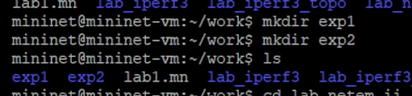

Каталоги для экспериментов

Создала скрипты lab.py, Makefile, ping_plot

Объединение NETEM и TBF

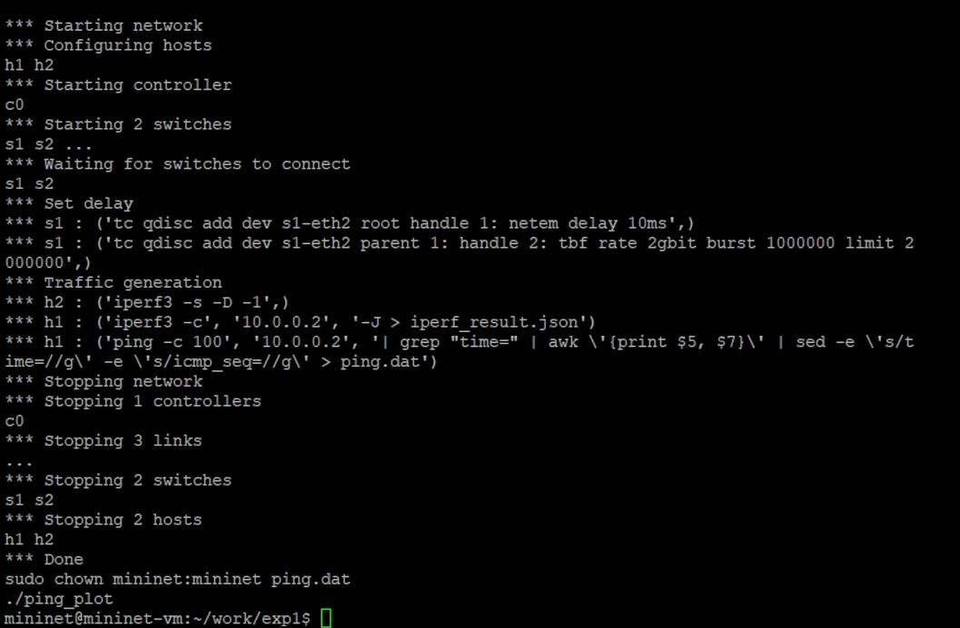

Объединение NETEM и TBF

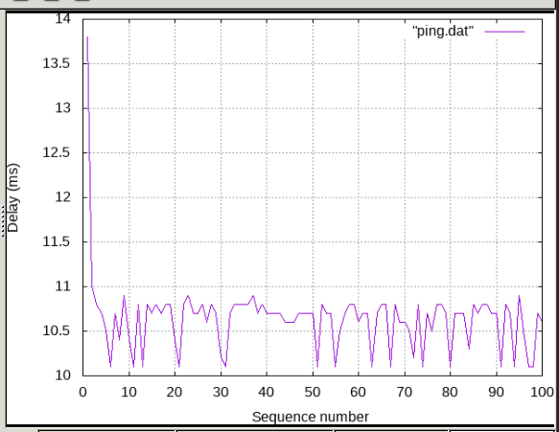

Объединение NETEM и TBF

Ограничение скорости на коммутаторах

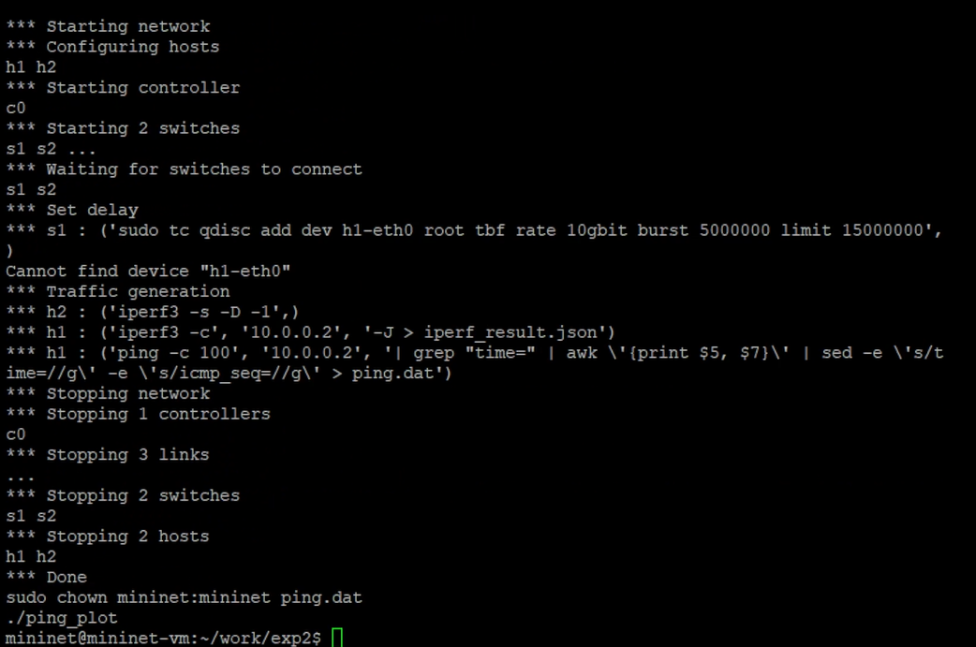

Ограничение скорости на коммутаторах

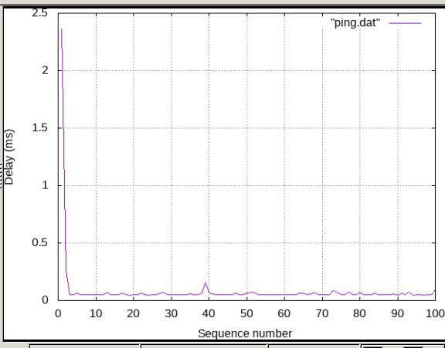

Ограничение скорости на коммутаторах

# 3 Выводы

Я познакомилась с принципами работы дисциплины очереди Token Bucket Filter, которая формирует входящий/исходящий трафик для ограничения пропускной способности, а также получила навыки моделирования и исследования поведения трафика посредством проведения интерактивного и воспроизводимого экспериментов в Mininet.

# 4 Список литературы

[1] Mininet: https://mininet.org/